Муниципальное бюджетное дошкольное образовательное учреждение
детский сад №48 «Рябинка»

План – конспект НОД
по художественно – эстетическому развитию
для детей 6 – 7 лет:
«Спешите любить мам!»
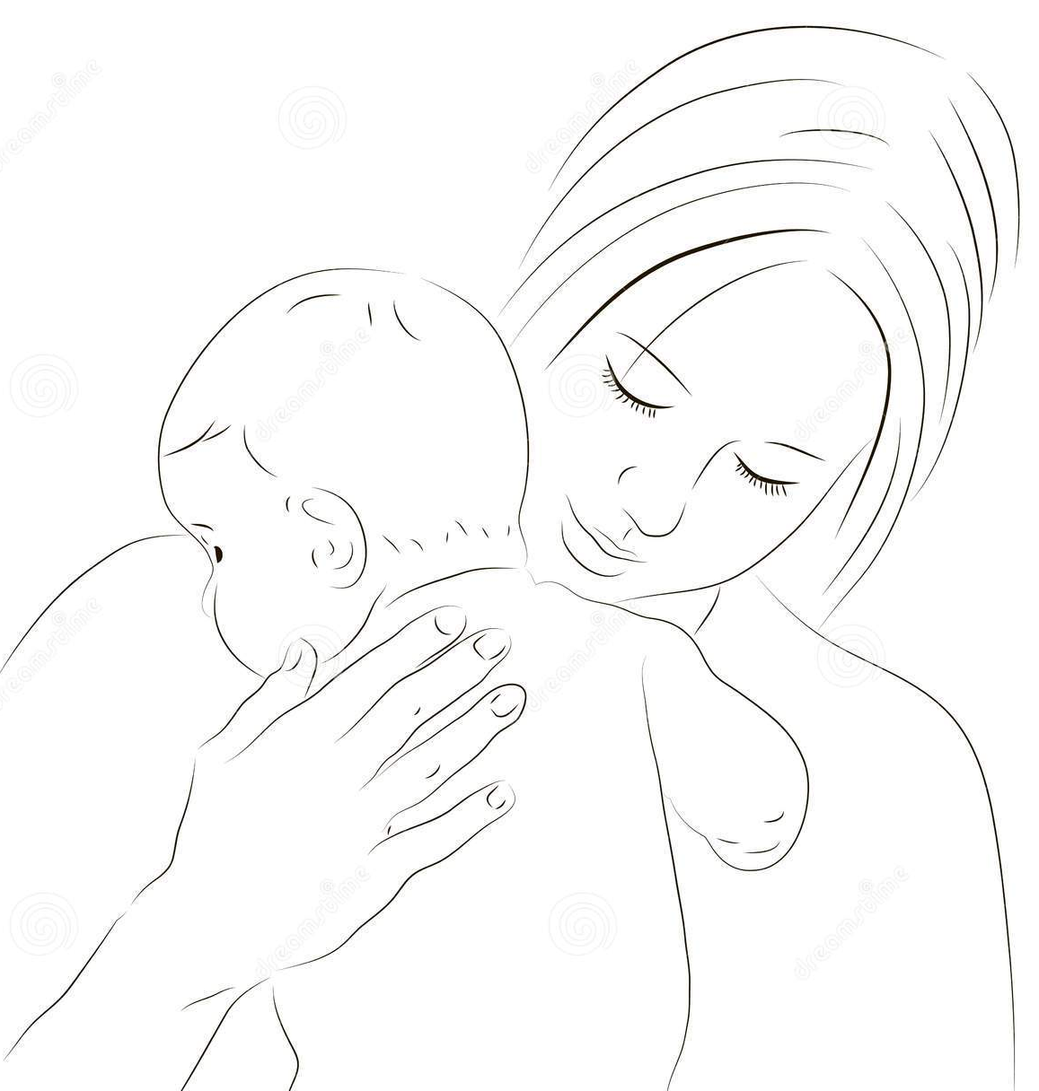

Авторы:
Портнова Т.П.,
Гавердовская Г.В.

Рязань, 2018
Авторы: Портнова Татьяна Петровна, Гавердовская Галина Вячеславовна, воспитатели МБДОУ «Детский сад №48» «Рябинка» г.Рязань.
Цель:
Организовать деятельность детей по восприятию художественной литературы, направленную на ознакомление и восприятие произведения И.Ф.Панькина «Легенда о матерях»;
способствовать развитию у детей умения оценивать свои поступки с точки зрения заботы о маме;
пробуждать любвь и бережное отношение к маме.
побуждать детей выражать свои эмоции на листе бумаги
Оборудование: Текст произведения, лист ватмана с нарисованным морем, восковые мелки.
Предварительная работа:
Чтение произведений о маме: С.Седов «Сказки про мам», И.Токмакова «Почитай мне, мама», М. Киселева «Верните маму», А.М.Горький «Воробьишко», нанайская народная сказка «Айога», ненецкая народная сказка «Кукушка» и другие.
Беседы о мамах.

Этапы деятельности | Задачи | Действия воспитателя и детей
1.Мотивационный этап (до чтения) | Создать условия для формирования интереса к слушанию И.Ф.Панькина «Легенда о матерях». | Пословицы о маме:  - Сердце матери лучше солнца греет;  - Материнская забота на дне моря спасет.  - У дитя заболит пальчик, а у матери сердце.  Как вы понимаете эти пословицы? Ответы
2. Ориентировочный этап (до чтения) | Создать условия для формирования желания прочитать легенду. | Ребята, посмотрите на иллюстрации. Как вы думаете, о ком мы сегодня будем читать?  Ребята, какие произведения вы знаете о мамах?  А сегодня мы прочитаем “Легенду о матерях” И.Ф.Панькина.  Ребята, вы знаете откуда у моряков сила? Хотите узнать?
3. Чтение - слушание | Способствовать воспитанию эмоционального восприятия текста. | См. Приложение 1  Когда то, очень давно на побережье Черного моря жили люди. Осенью, после полевых работ устраивали праздники. (Где?). Кто наблюдал за людьми?  - Как люди не хвастаются своей силой, а меня боятся, говорил Нептун.  Один раз юноши пустили стрелы в сторону моря. В какую ярость пришел Нептун! (Что он сказал?)  Женщины задумались. (Что он решили сделать?)  - Пусть ваши сыновья устояли против меня на берегу, но в море я порву им руки! (Что отдали матеря, чтоб у них были крепкие руки?)  Царь узнал о проделках своих дочерей и очень разгневался. (В кого превратил их Нептун?)  - Не дождаться вам теперь своих сыновей! - хохотал Нептун. Вы забыли, что в море нет дорог. (Что отдали женщины своим сыновьям? Сыновья вернулись? Почему моряки сильны и непобедимы?)
3.1. Обобщающая беседа (после чтения) | Помочь детям осознать эмоции жалости, сочувствия, переживания героиням легенды;  - Создать условия для формирования умения оценивать поступки героев легенды. | Беседа по содержанию легенды:  - О чем говорится в легенде?  - Какой был Нептун?  - Каким он себя считал?  - Чем юноши разгневали Нептуна?  - Чем жертвовали мамы ради своих детей?  - Как вы думаете, почему они так поступали?  - Сыновья вернулись?  - Если бы вам встретились такие женщины, чтобы вы им сказали?  - Чтобы вам, хотелось для них сделать?  - Почему же моряки сильны и непобедимы?  - Чему учит эта легенда?
Физкультминутка | Создать условия для развития двигательной и речевой активности детей. | (Дети в кругу)  - Малоподвижная игра: «Какая мама…»  (красивая, добрая, заботливая великолепная, умная, ласковая и т.д.)
3.2. Выражение своего отношения к содержанию текста | Создать условия для  выражения детьми отношения к прочитанному тексту | Коллективное рисование по прочитанному произведению
4. Рефлексивный этап | Создать условия для обращения детей к проверке предположений до чтения. | - Что вам понравилось на занятии?  - Что нового и интересного вы узнали?  Откуда же у моряков сила?
5. Перспективный этап | Создать условия для применения полученных знаний на практике. | - Ребята, а вам захотелось беречь своих мам?  - А как вы это делаете?  (Ответы)  - Дети, берегите, жалейте и любите своих мам!

Список использованных источников:
- Бородинова Т.А. Воспитание у детей любви к матери // Справочник старшего воспитателя. – 2008. - №4. – с.34 – 39.
- Мухина B.C. Возрастная психология: феноменология развития, детство, отрочество. Учебник для вузов. М.: Академия, 2000. - 456 с.
- Панькин И.Ф. Легенда о матерях [https://libking.ru]

Приложение 1
Легенда о матерях
Иван Федорович Панькин

Мой дорогой мальчик! Ты, наверное, уже много сказочного узнал о нашей жизни. Но знаешь ли ты, откуда у моряков взялась сила? Не знаешь? Тогда послушай.
Когда-то очень давно на побережье Чёрного моря жили люди. Как их звали, сейчас уже не помню. Они пахали землю, пасли скот и охотились на диких зверей. Осенью, когда заканчивались полевые работы, люди выходили на берег моря и устраивали весёлые праздники: пели, плясали у огромных костров, проводили игры, которые заканчивались метанием стрел - стрел счастья.
Если юноша хотел стать охотником, он пускал стрелу в сторону леса, если пастухом - стрелял в сторону стада, а если пахарем - в сторону поля.
Смотреть на эти игры выходил из морской пучины царь морей и океанов Нептун. Это очень страшный царь, глаза у него большие, белые, как пузыри, борода зелёная - из водорослей, а тело сине-зелёное, под цвет моря. Каждый раз, глядя на игры, он, смеясь, говорил:
- Как люди не хвастаются своей силой, а меня боятся: никто из них ещё не решился пустить стрелу в сторону моих владений.
Говорил он так потому, что был уверен: никто не посмеет испытать своё счастье на море.
Один раз вышли к костру юноши. Они вдруг повернули в сторону моря и все, как один, пустили стрелы туда.
В какую ярость пришёл Нептун!
- Я всех вас похороню в пучине морской! - взревел он.
Женщины, глядя на своих сыновей, задумались: царь морской действительно может похоронить их детей в море.
Гордостью тех людей, о которых рассказываю я, всегда были женщины - сильные, красивые, никогда не стареющие.
Думали, думали женщины и решили отдать всю свою силу сыновьям. Юноши, взяв материнскую силу, подошли к самому берегу моря. Чтобы не подпустить их к воде, Нептун бросил громадный вал, но юноши устояли, не согнулись и не побежали назад. Зато матери после этого стали слабыми.
Ты видел, мой мальчик, слабых женщин? Если ещё когда-нибудь встретишь, то не смейся над ними; эти женщины всю свою силу отдали таким же детям, как ты. И вот слушай дальше.
Когда Нептун увидел, что юноши выдержали натиск тяжёлого вала, он дико засмеялся и злобно закричал женщинам:
- Пусть ваши сыновья устояли против моей силы здесь, на берегу, но в море я порву им руки!
Женщины опять задумались: да, царь морской и это сделать может, у него крепкие жилы из манильских трав.
Пока они думали, на поверхность воды вышли дочери морского царя. Они, как и отец, были некрасивы.
Вышли дочери Нептуна и сказали:
- Женщины, отдайте нам свою красоту; за это мы достанем со дна моря крепкой манильской травы, совьём из неё жилы для ваших сыновей, и руки у них будут такие же крепкие, как у нашего отца.
Женщины сразу согласились и отдали дочерям морского царя свою красоту.
Если, дорогой мальчик, ты увидишь где-нибудь некрасивую женщину, не отворачивайся от неё, знай, она пожертвовала своей красотой ради детей.
Когда царь Нептун узнал о проделке дочерей, очень разгневался он, выбросил их из моря и превратил в птиц-чаек.
Ты слышал, мальчик, как чайки плачут над морем? Это они просятся домой, но жестокий отец не пускает их обратно и даже не смотрит на них.
Зато моряки на чаек всегда глядят и наглядеться не могут, потому что чайки носят красоту их матерей.
Юноши, почувствовав крепость в руках и силу в плечах, наконец вышли в море. Вышли они и пропали. Ждут-пождут матери - не возвращаются сыновья.
Появился опять перед женщинами Нептун и громко-громко засмеялся. От его смеха даже волны заходили по морю.
- Не дождаться вам теперь сыновей! - хохотал Нептун. - Они ведь блуждают. Вы и позабыли, что на море нет дорог и тропинок.
И опять он закатился в страшном смехе.
Тогда женщины воскликнули:
- Пусть будет в наших глазах меньше света и пусть над нашей землёй ещё ярче загорятся звёзды, чтобы сыновья нашли по ним дорогу к родным берегам.
Только сказали женщины так, в небе сразу ярко-ярко заблистали звёзды. Юноши увидели их и благополучно вернулись домой.
Вот почему, мой друг, моряки сильны и непобедимы: матери отдали им всё лучшее, что имели.

